EmbraceYourLife

Spis treści

Motywacja i cel powstania projektu 2

Przedziały czasowe realizacji projektu: 2

Członkowie zespołu: 2

Obecnie ukończone kroki milowe: 2

Planowane tematy i uogólnienia kolejnych kroków milowych: 3

Technologie użyte w projekcie: 3

Projekt bazy danych: 3

Diagramy sekwencji: 4

Diagramy stanów: 10

Diagram klas: 18

Scenariusze testowe: 19

Motywacja i cel powstania projektu – ułatwić użytkownikowi organizację czasu, planowanie spotkań, treningów oraz innych ważnych wydarzeń. Aplikacja będzie swego rodzaju kalendarzem, który będzie w pełni konfigurowalny. Dodatkowo będzie miała za zadanie usprawnić tworzenie planów treningowych, zapis postępów i celów.

Przedziały czasowe realizacji projektu:  
Do **29.I.2021** zaplanować kolejne etapy projektu, zorganizować pracę w zespole i przydzielić role, utworzyć dokumentację, diagramy, przygotować projekt do implementacji.  
Od **25.02.2021** do **13.07.2021** planowane są prace nad aplikacją oraz wydanie jej finalnej wersji.

Członkowie zespołu:  
Łukasz Bochniak – lider zespołu, inżynier  
Tomasz Świrgoń - inżynier   
Radosław Szymanek – tester  
Jakub Daniel Szlęzak – tester

# Obecnie ukończone kroki milowe:

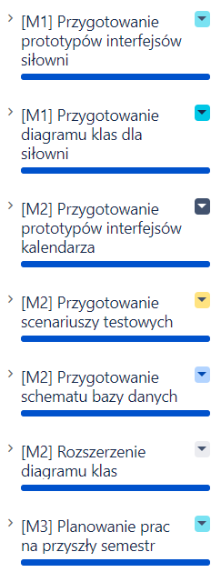

# Planowane tematy i uogólnienia kolejnych kroków milowych:

|  |
| --- |
| Kalendarz |
| Siłownia |
| Optymalizacja i poprawki |

Technologie użyte w projekcie:  
Java, SQLite, Android

Dokumentacja techniczna

Projekt bazy danych:  
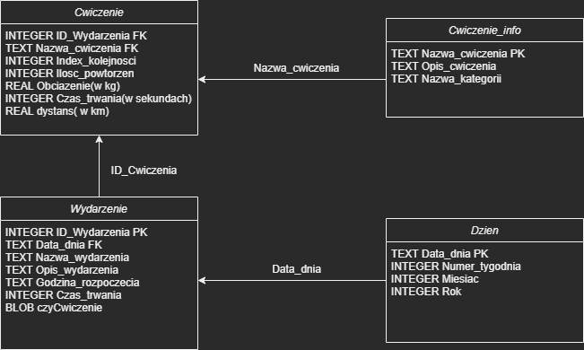

Diagramy sekwencji:  
-Kalendarz:  
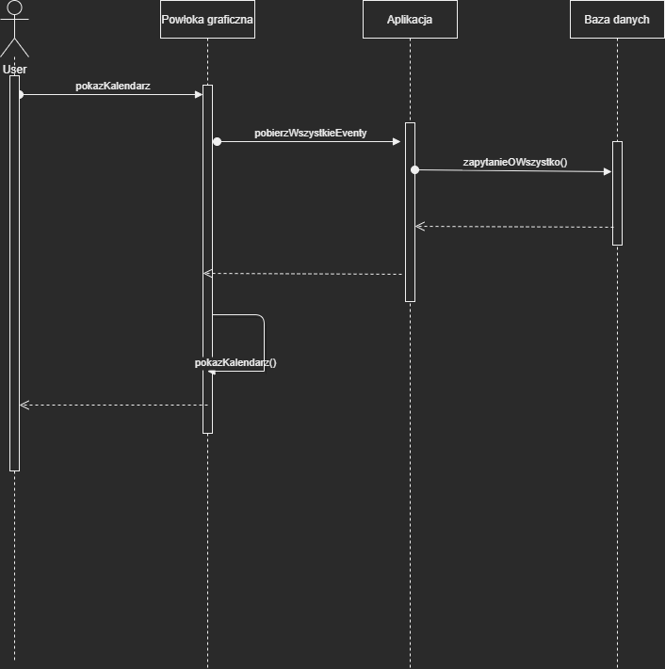

-Plan dnia:  
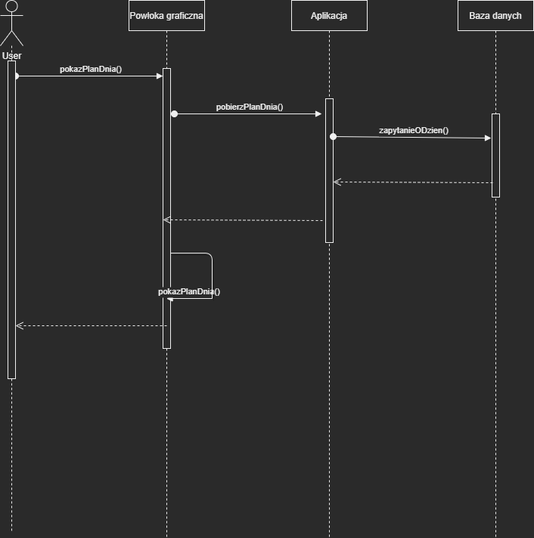

-Treningi:  
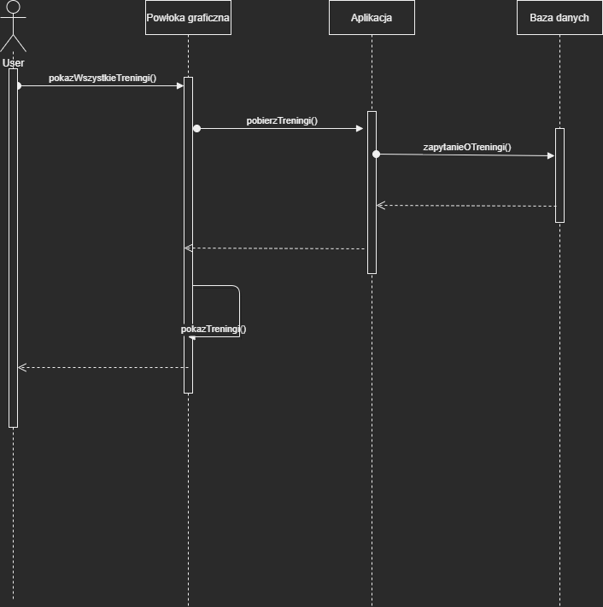

-Tworzenie treningu:  
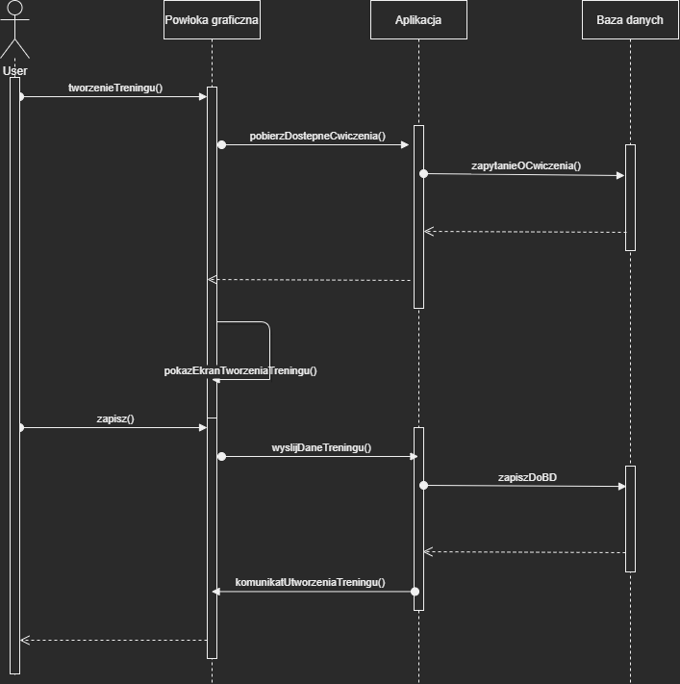

-Tworzenie wydarzenia:  
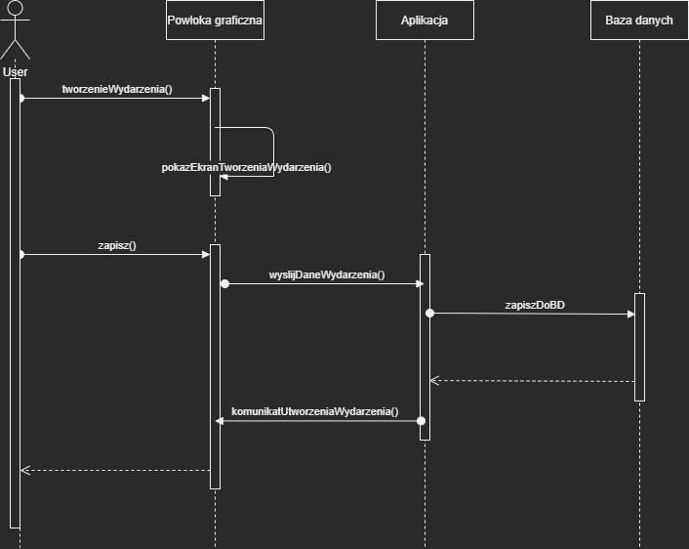  
-Tworzenie ćwiczenia:  
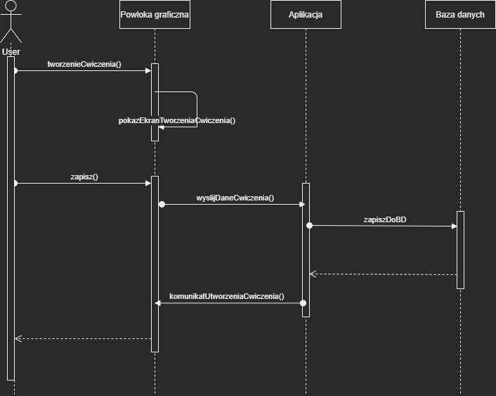

# Diagramy stanów:

Calendar  
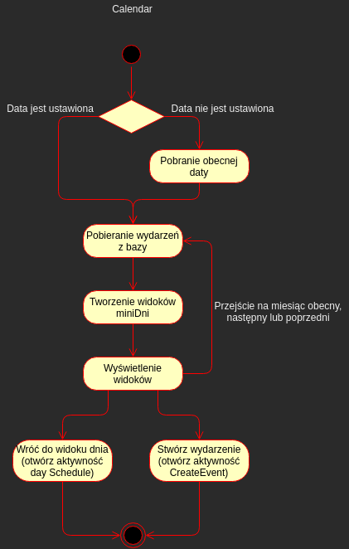

Create Event  
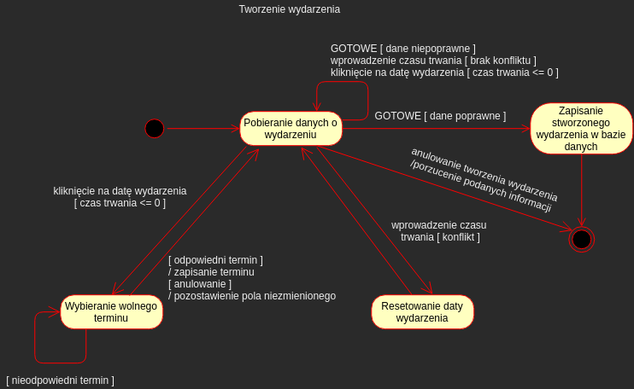

Create Exercise  
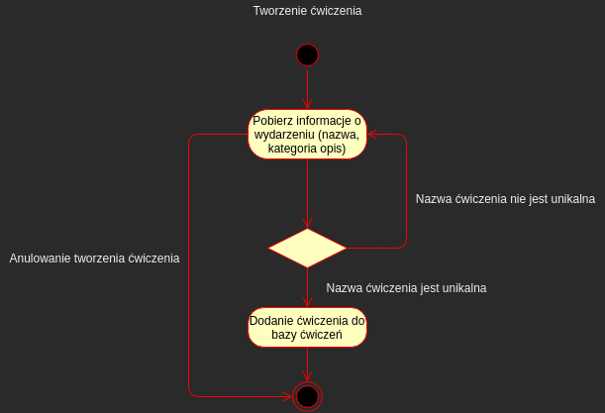

Create Training  
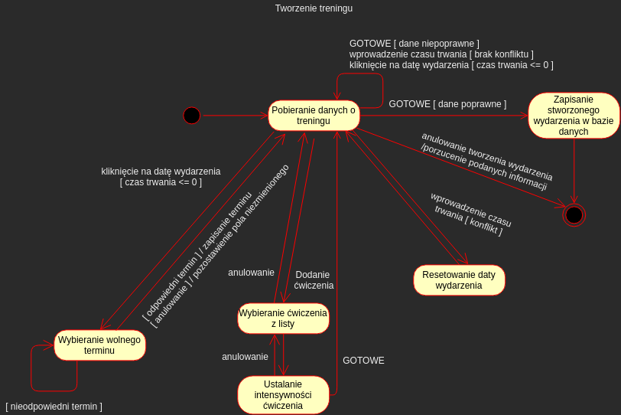

Day Schedule  
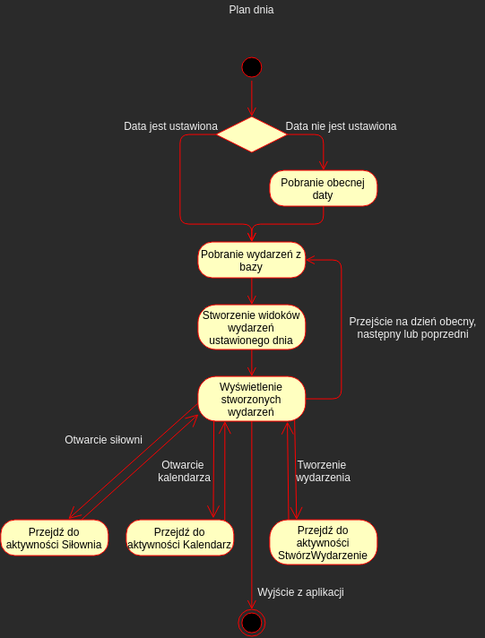

Gym Stats   
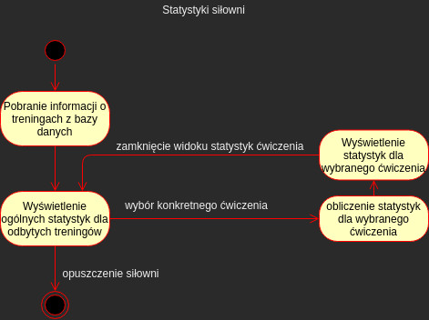

Gym  
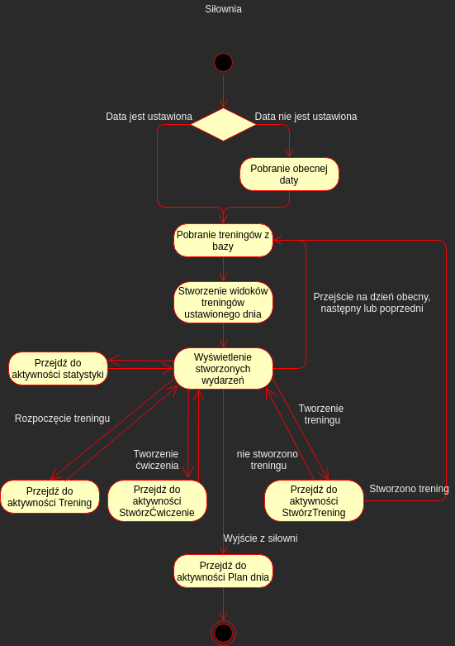  
Training  
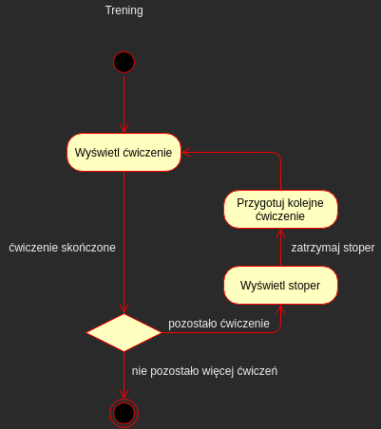

Diagram klas:  
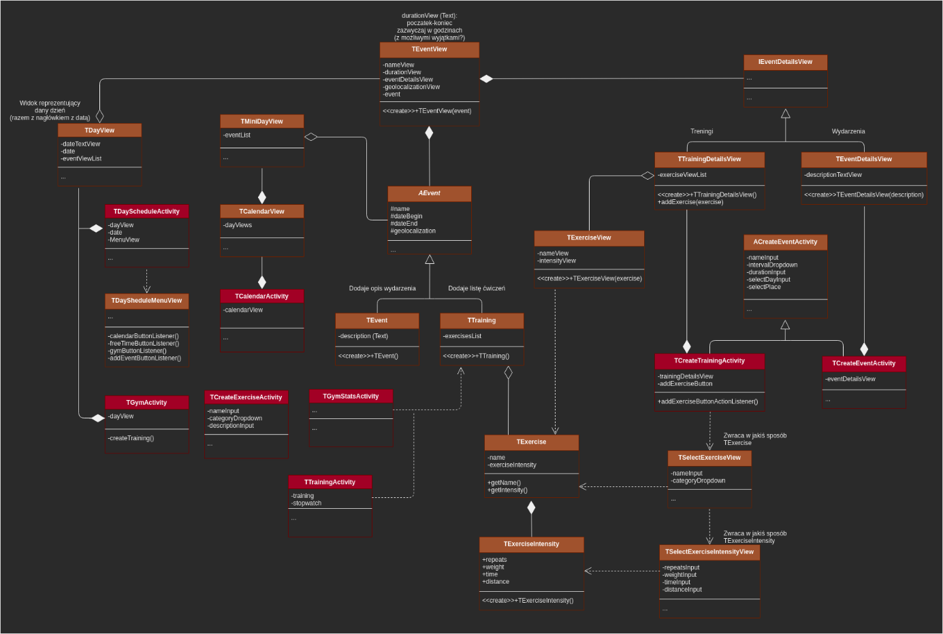

# Scenariusze testowe:

Plan dnia:  
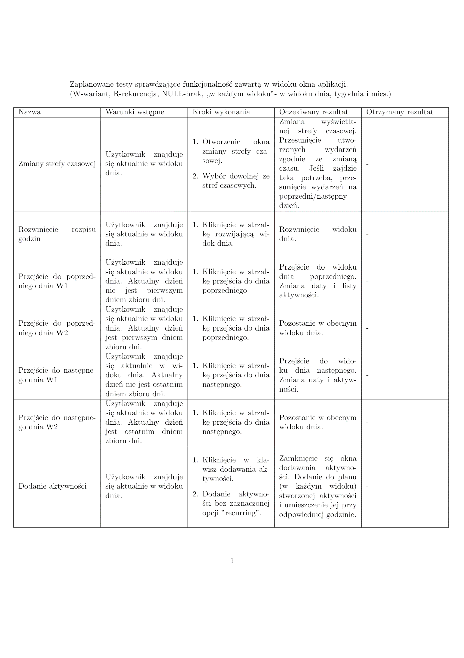  
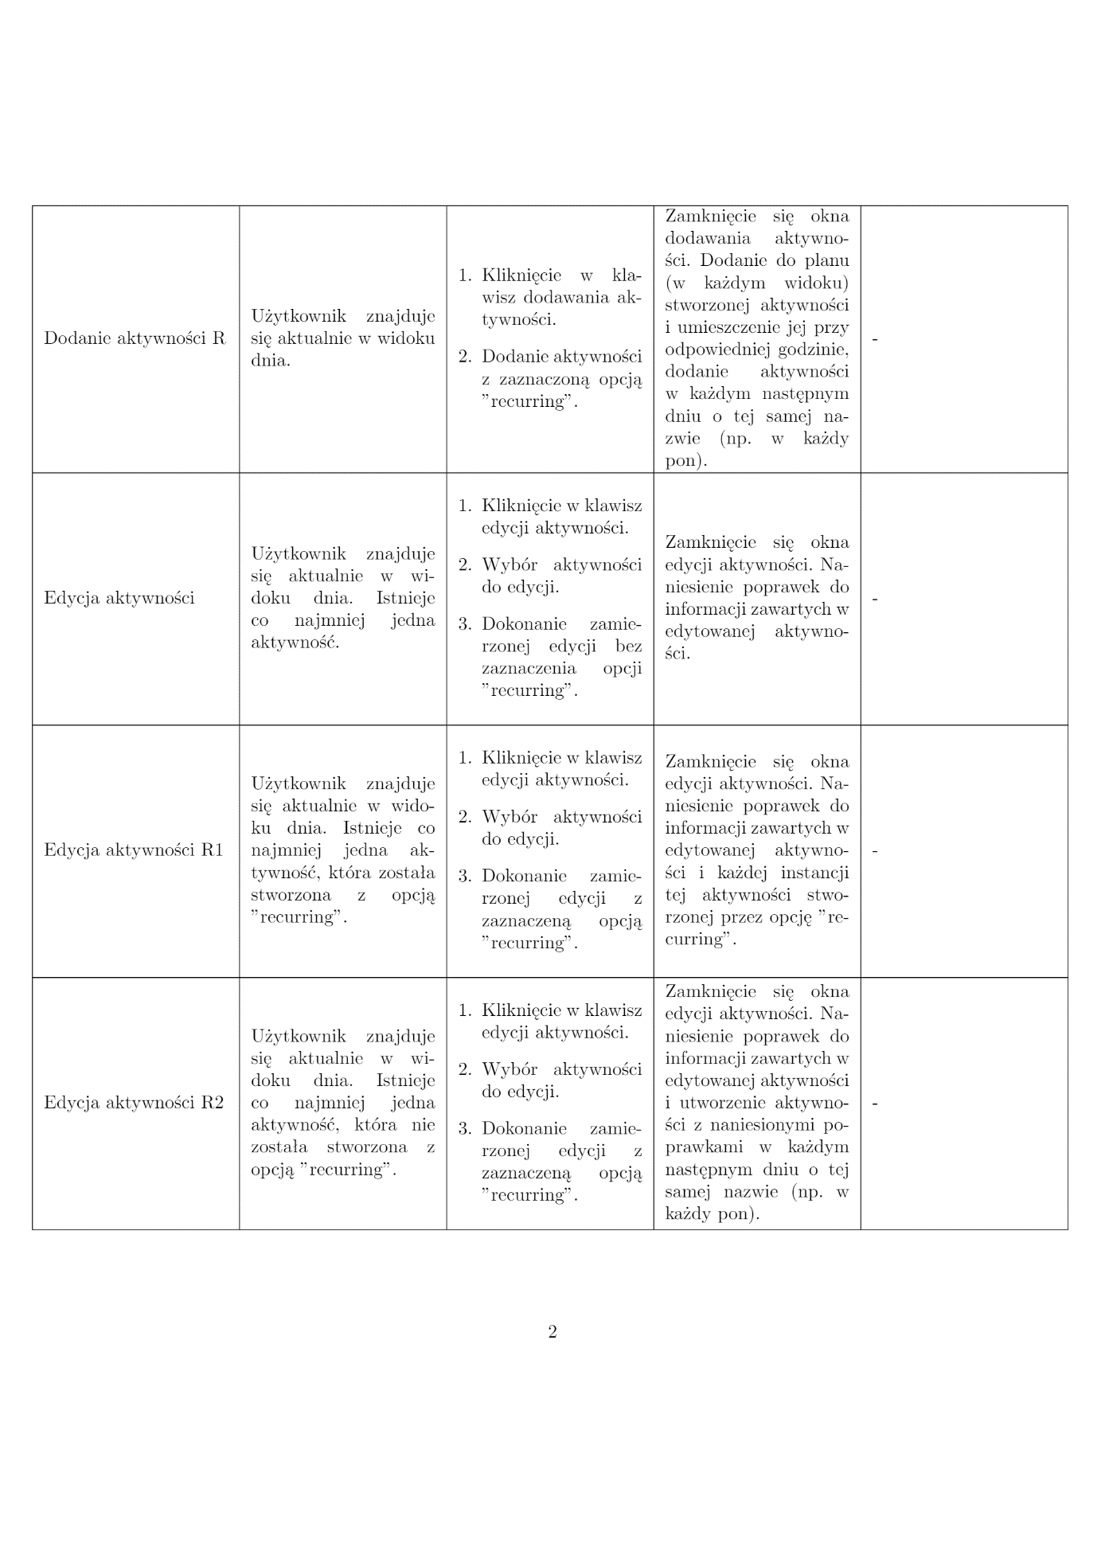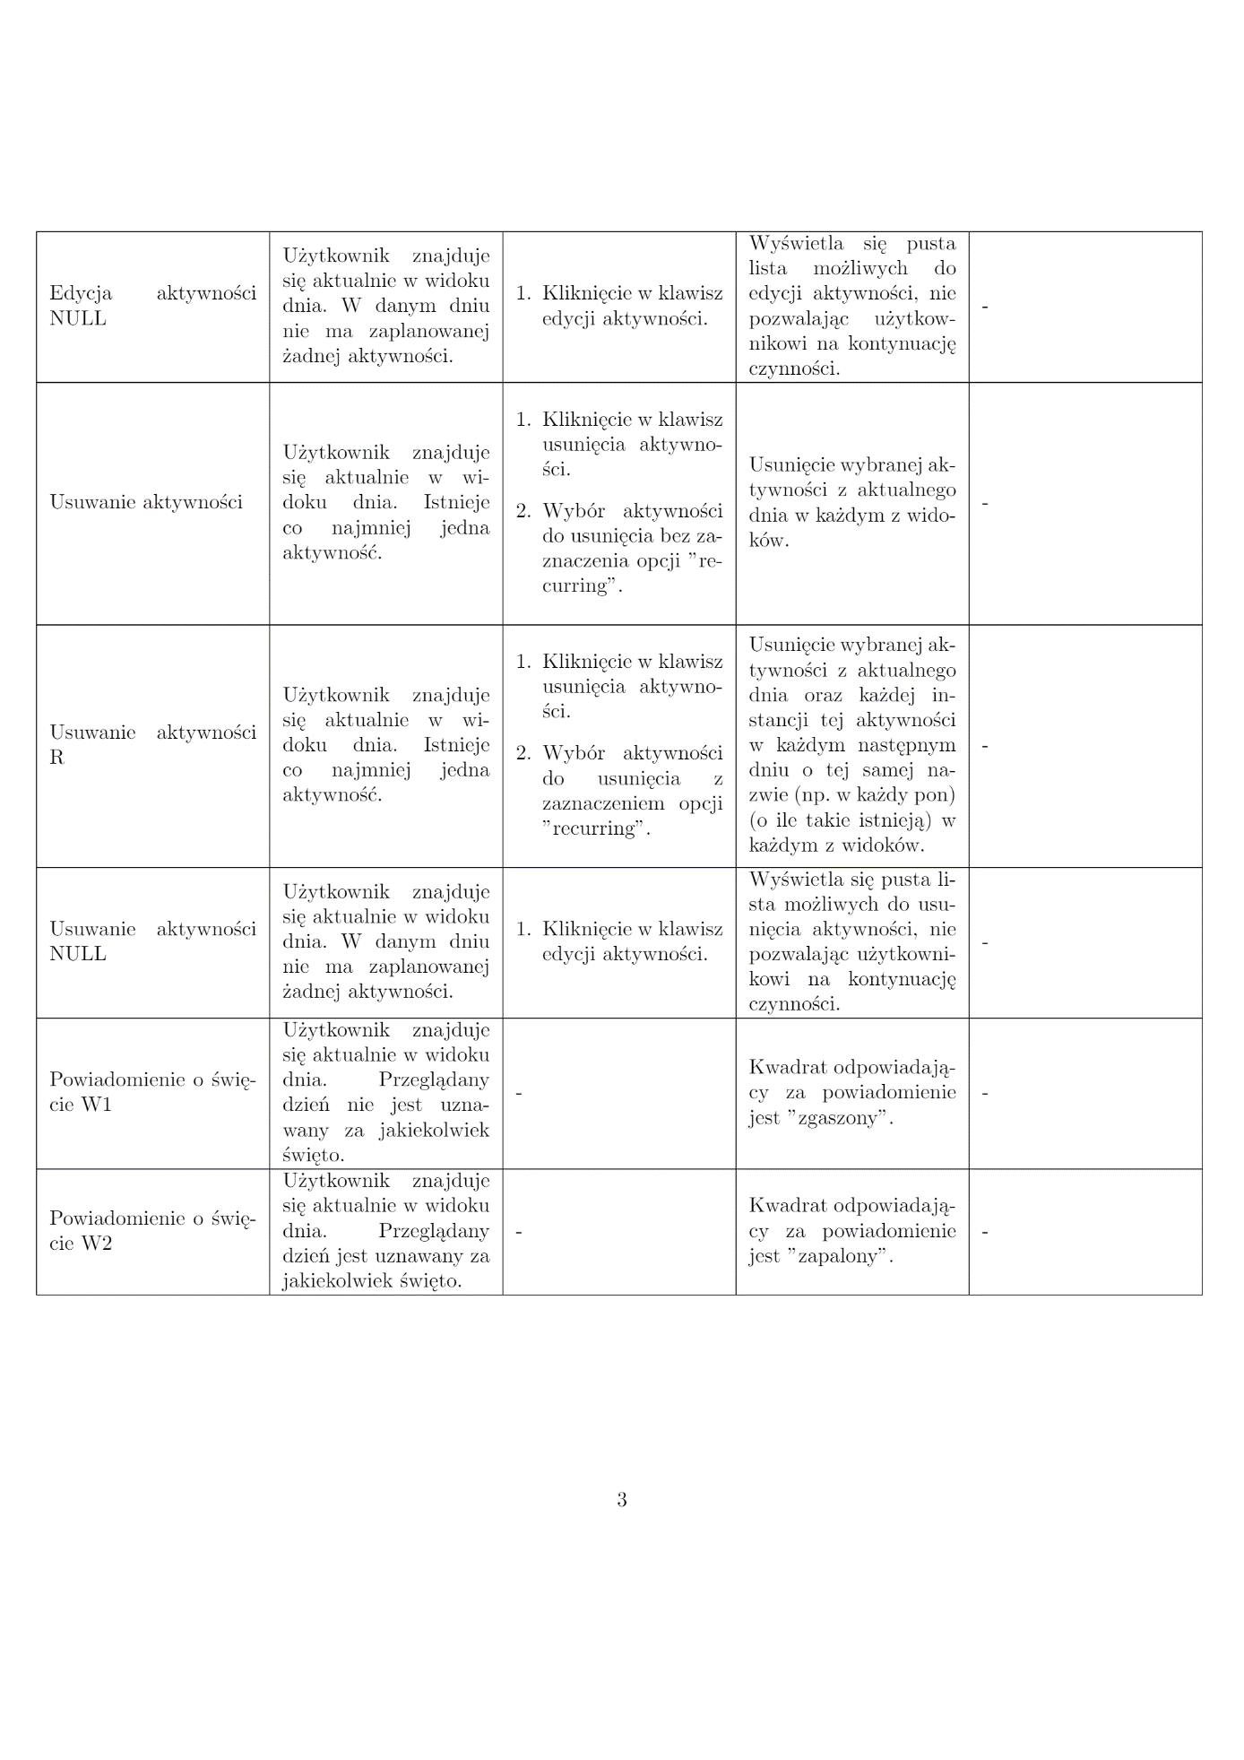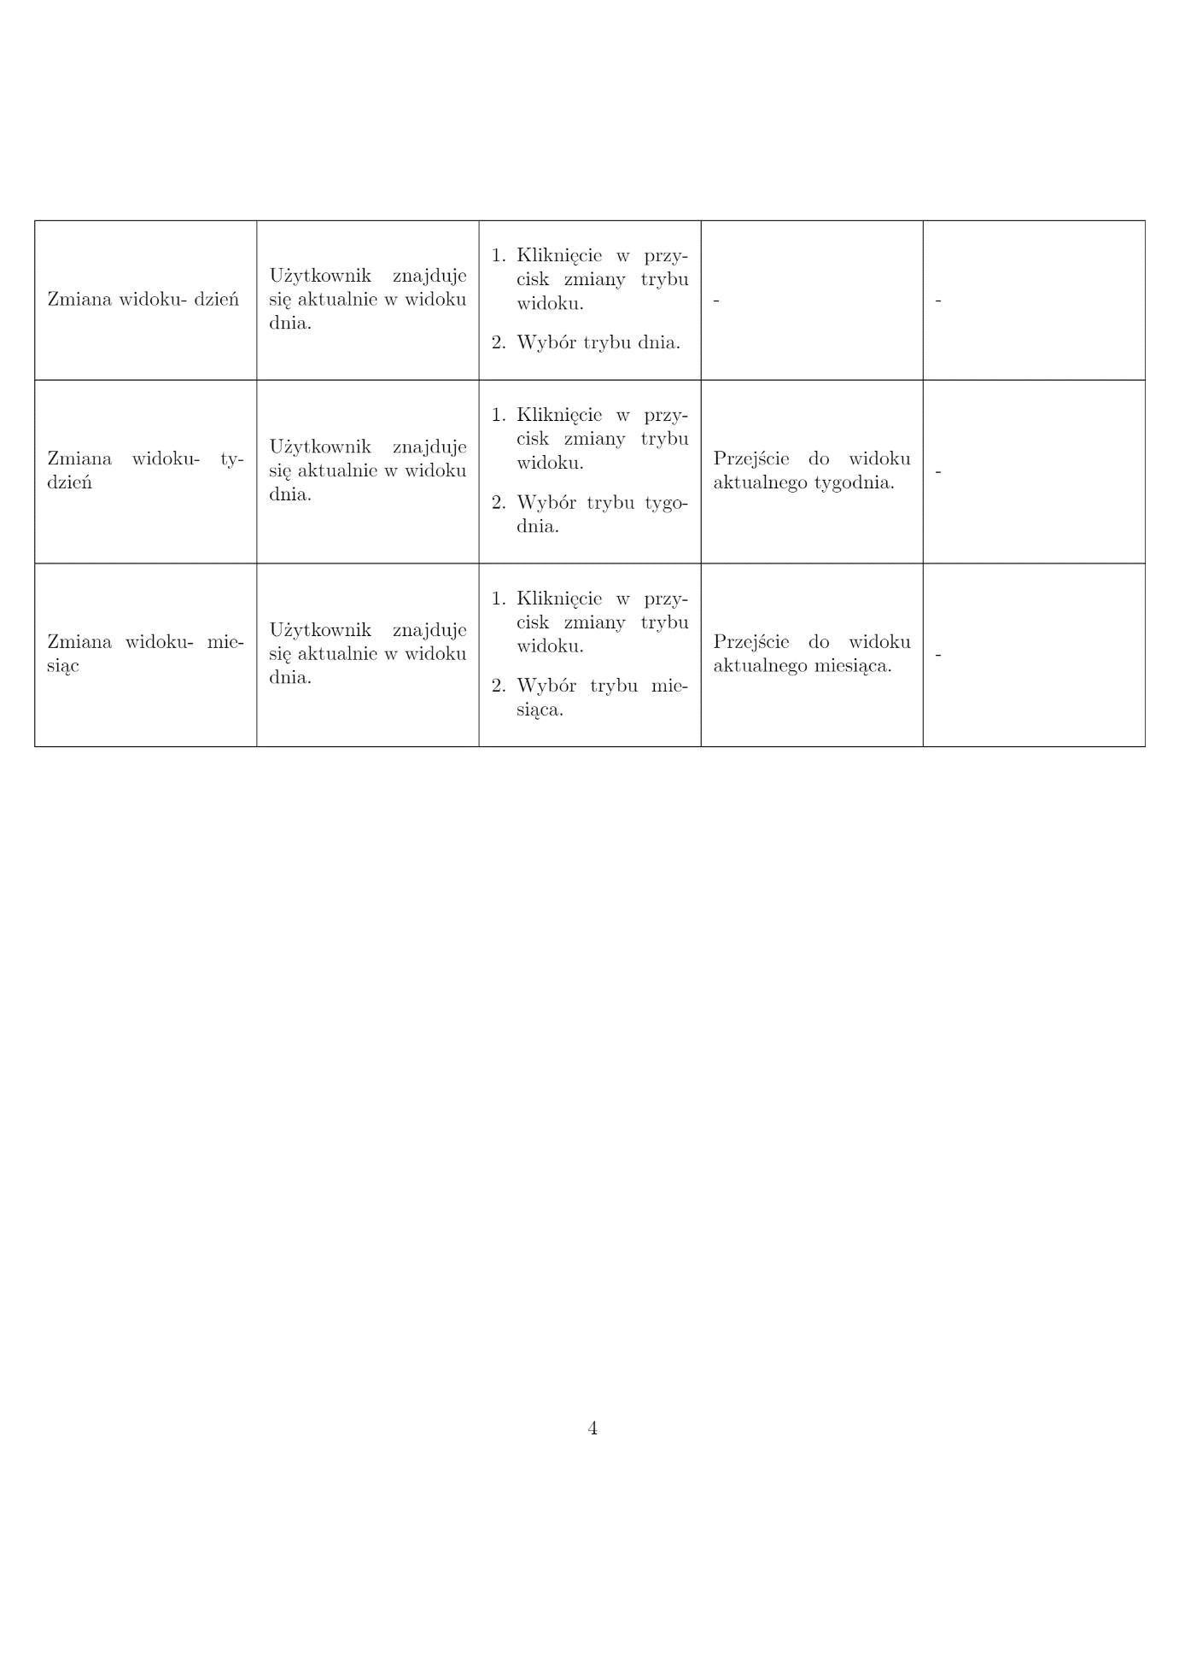

Plan miesiąca:  
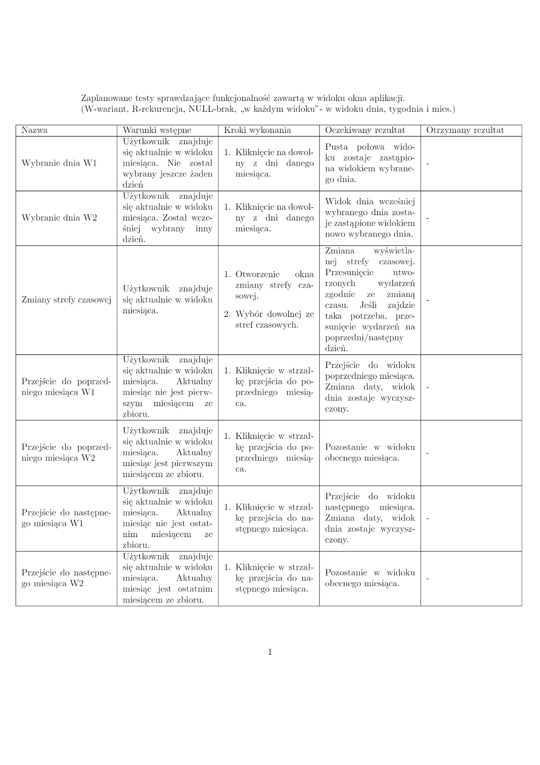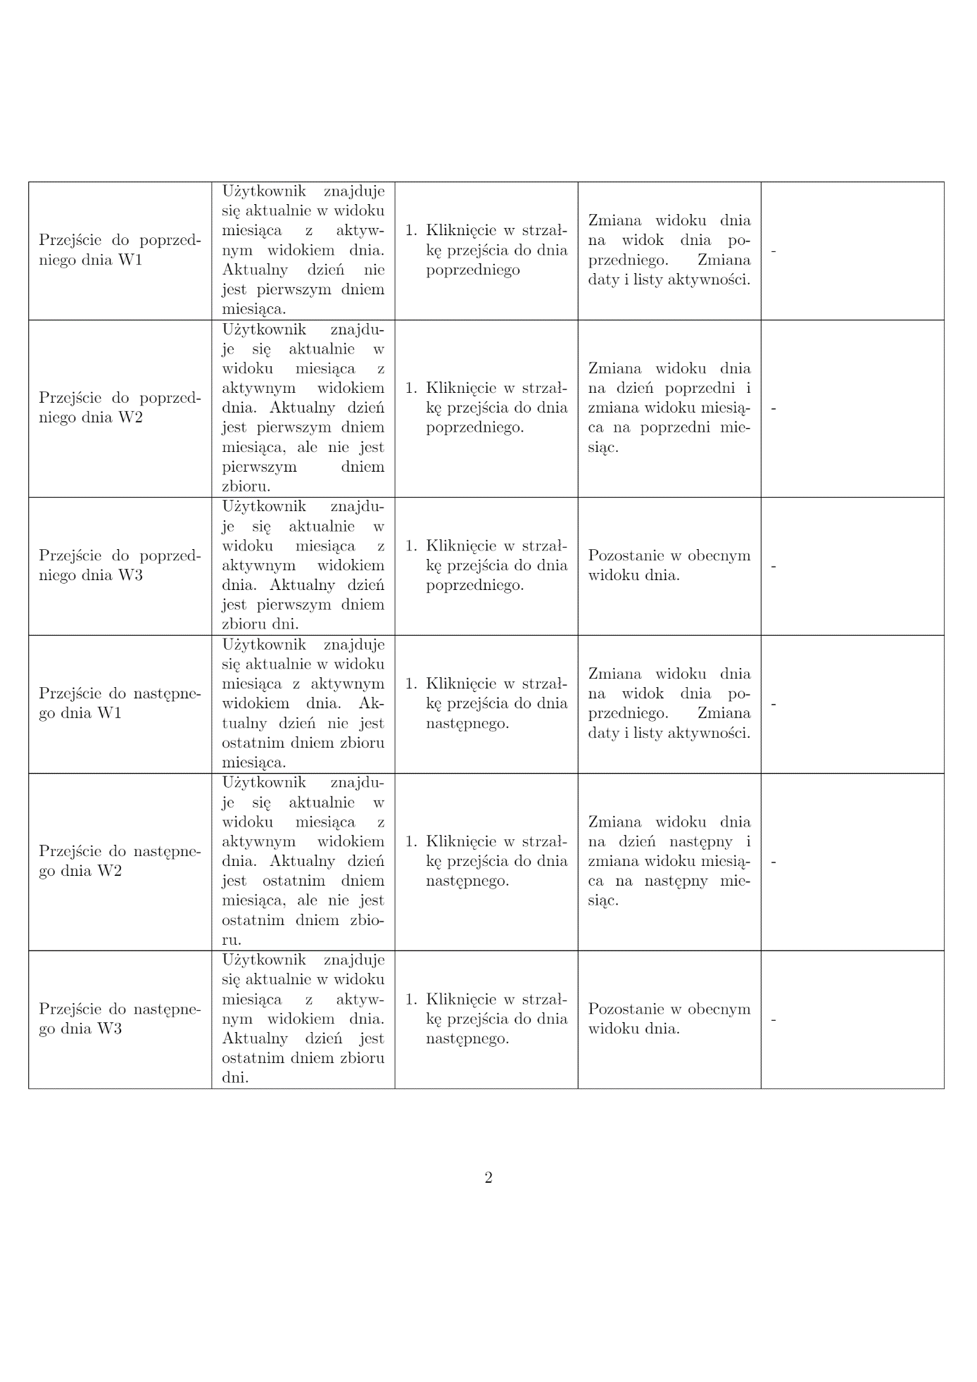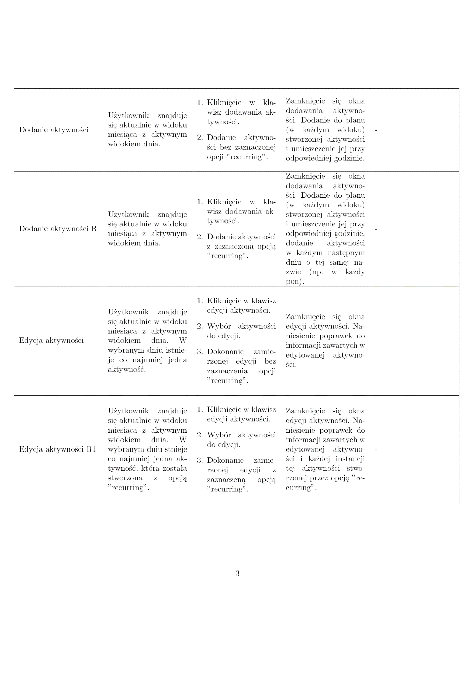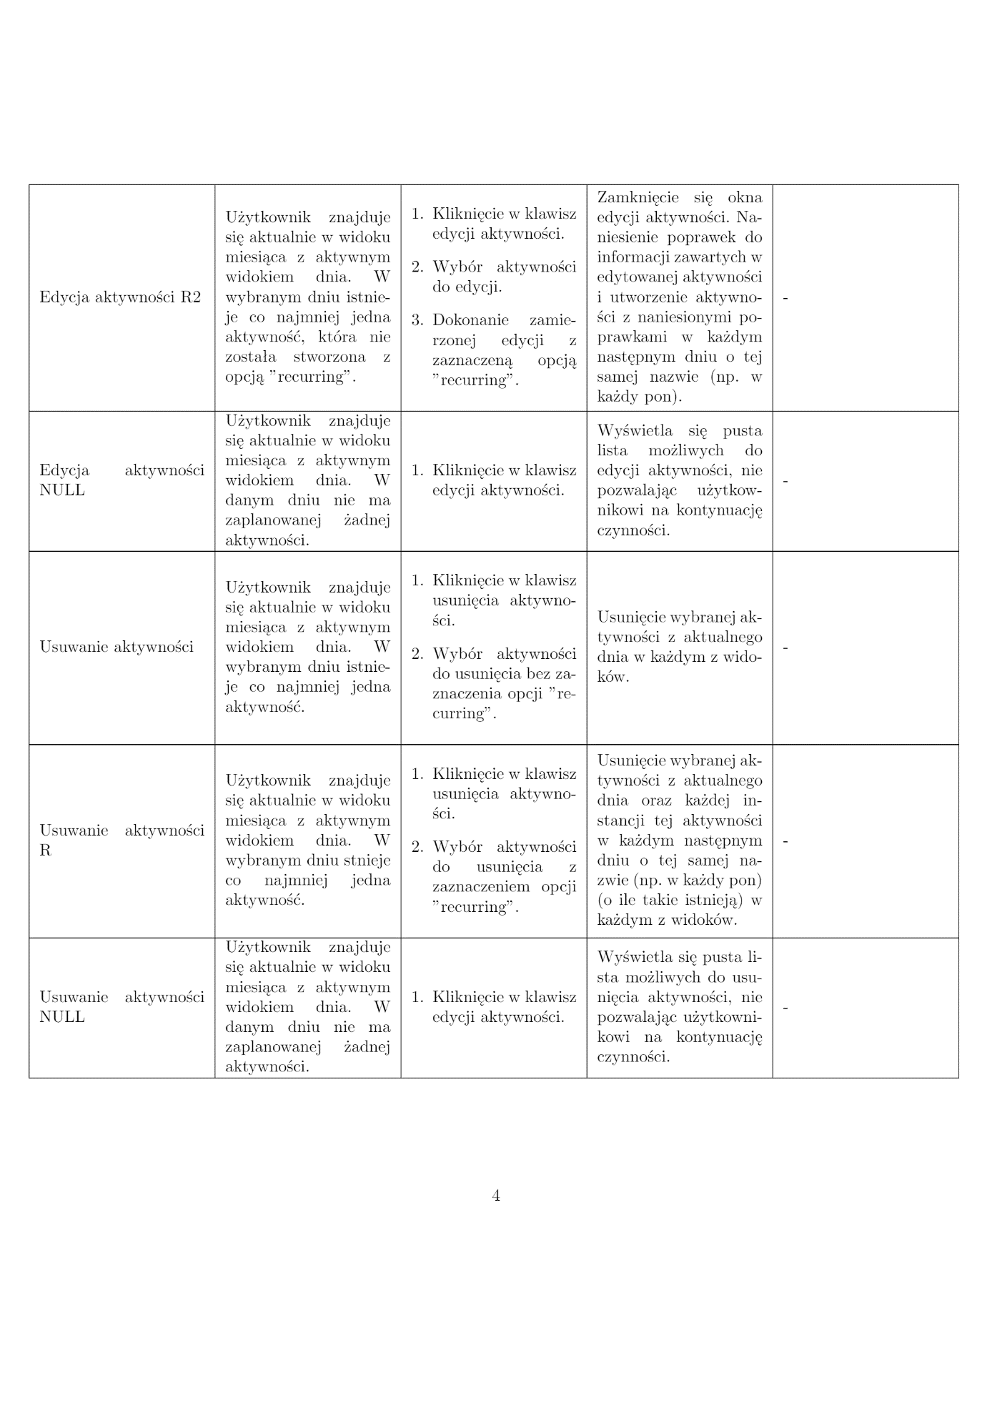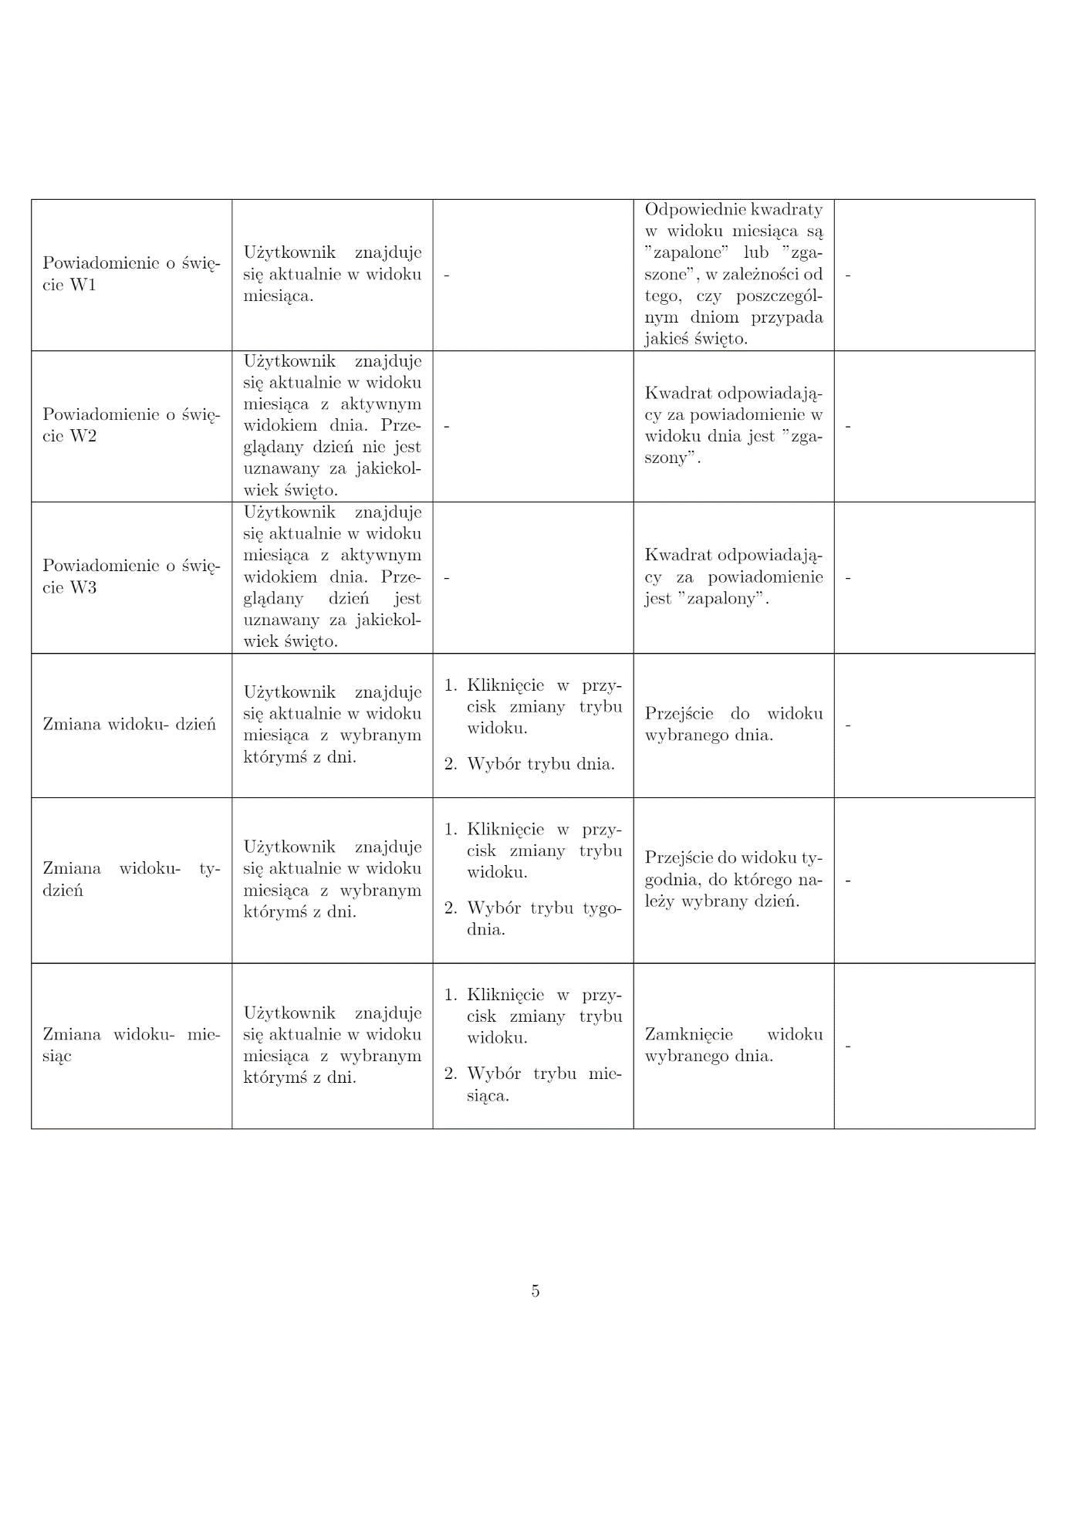

Plan tygodnia:  
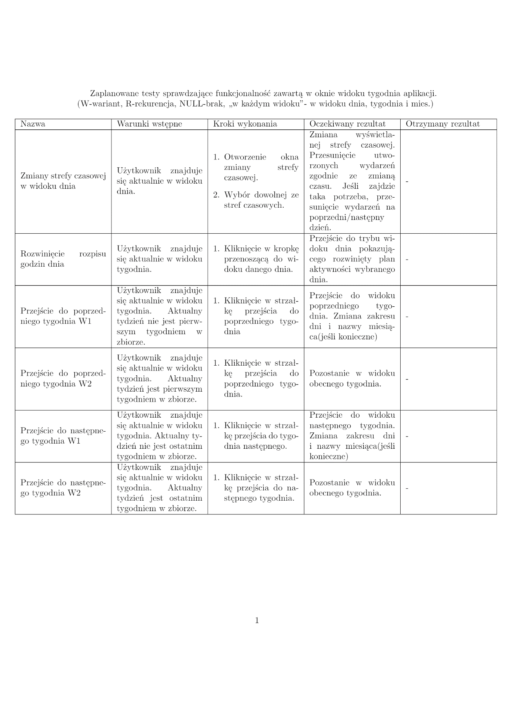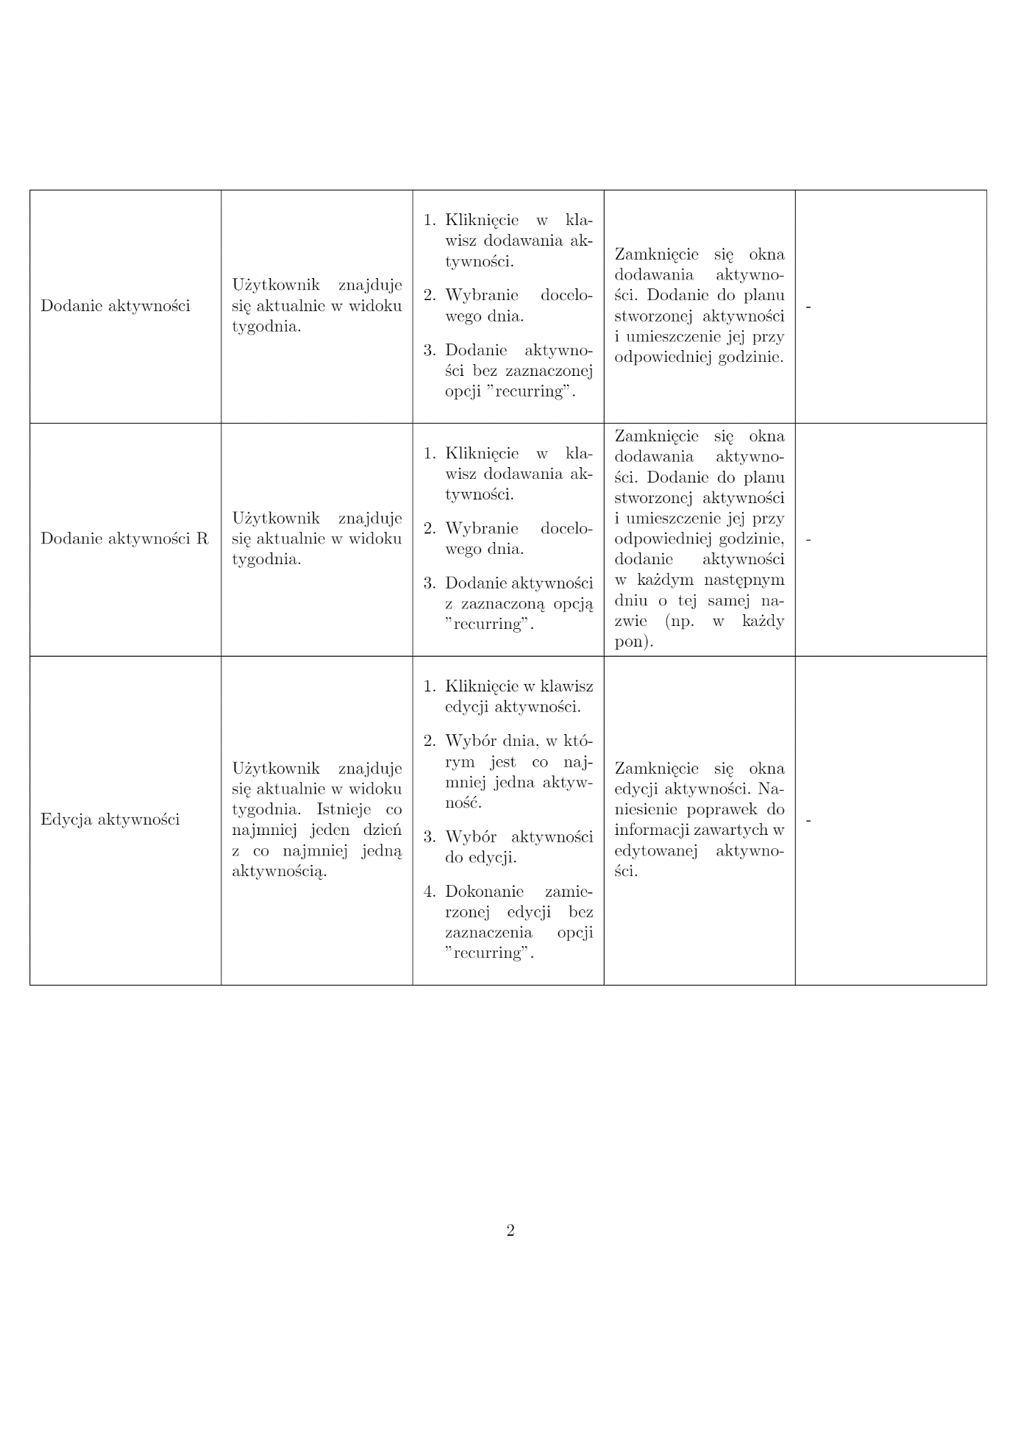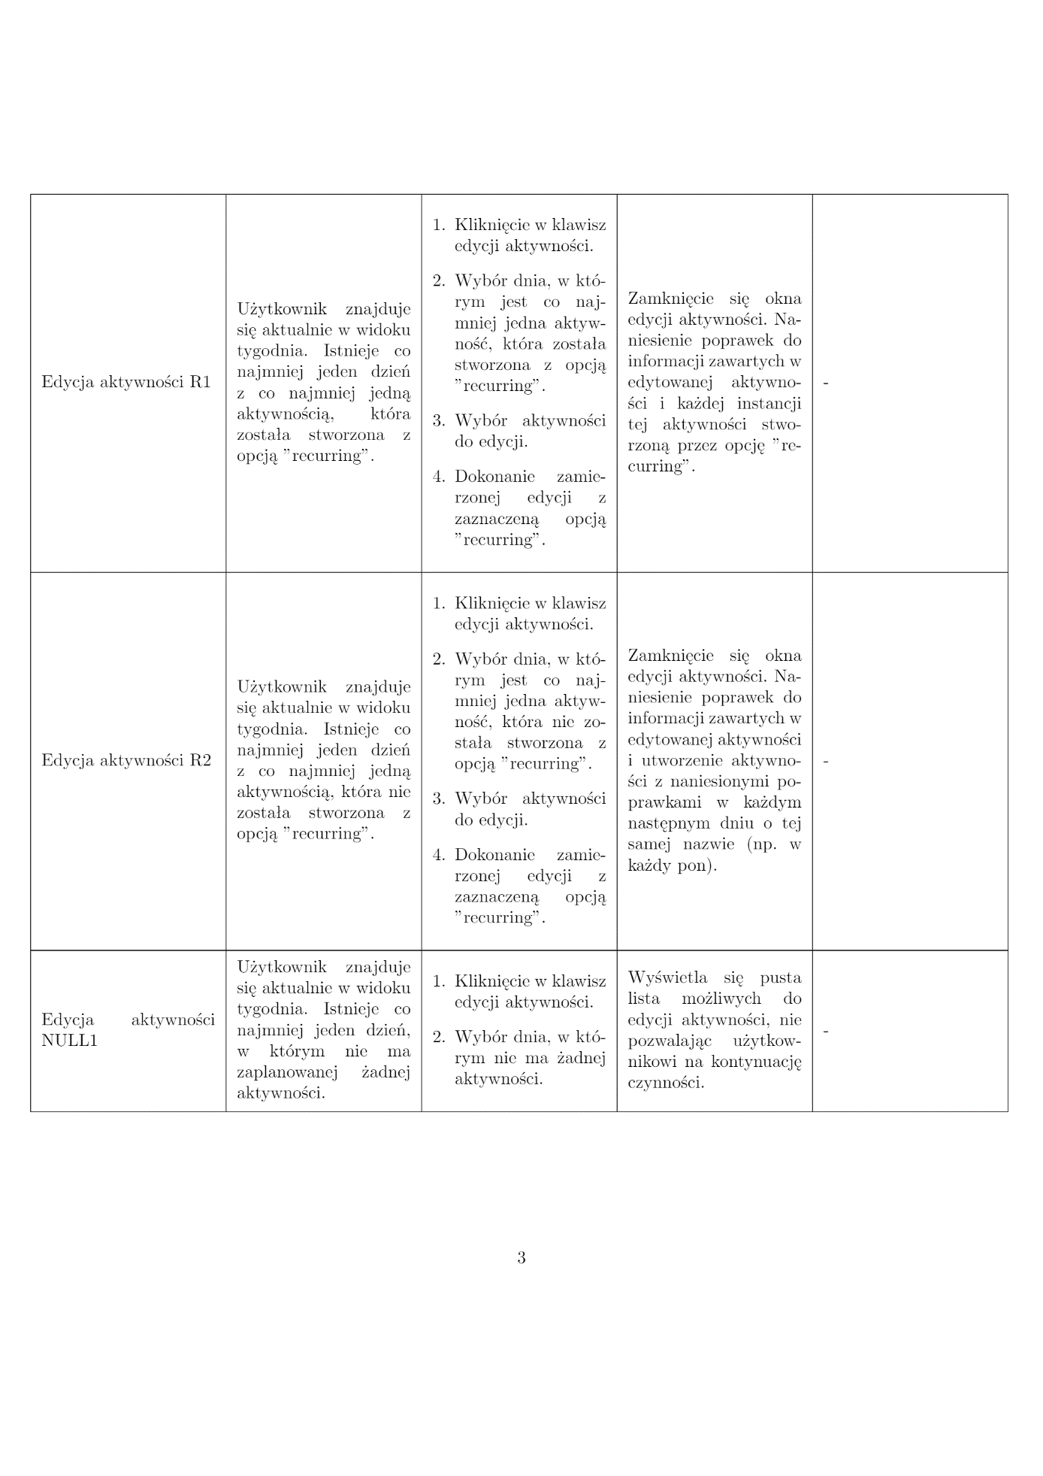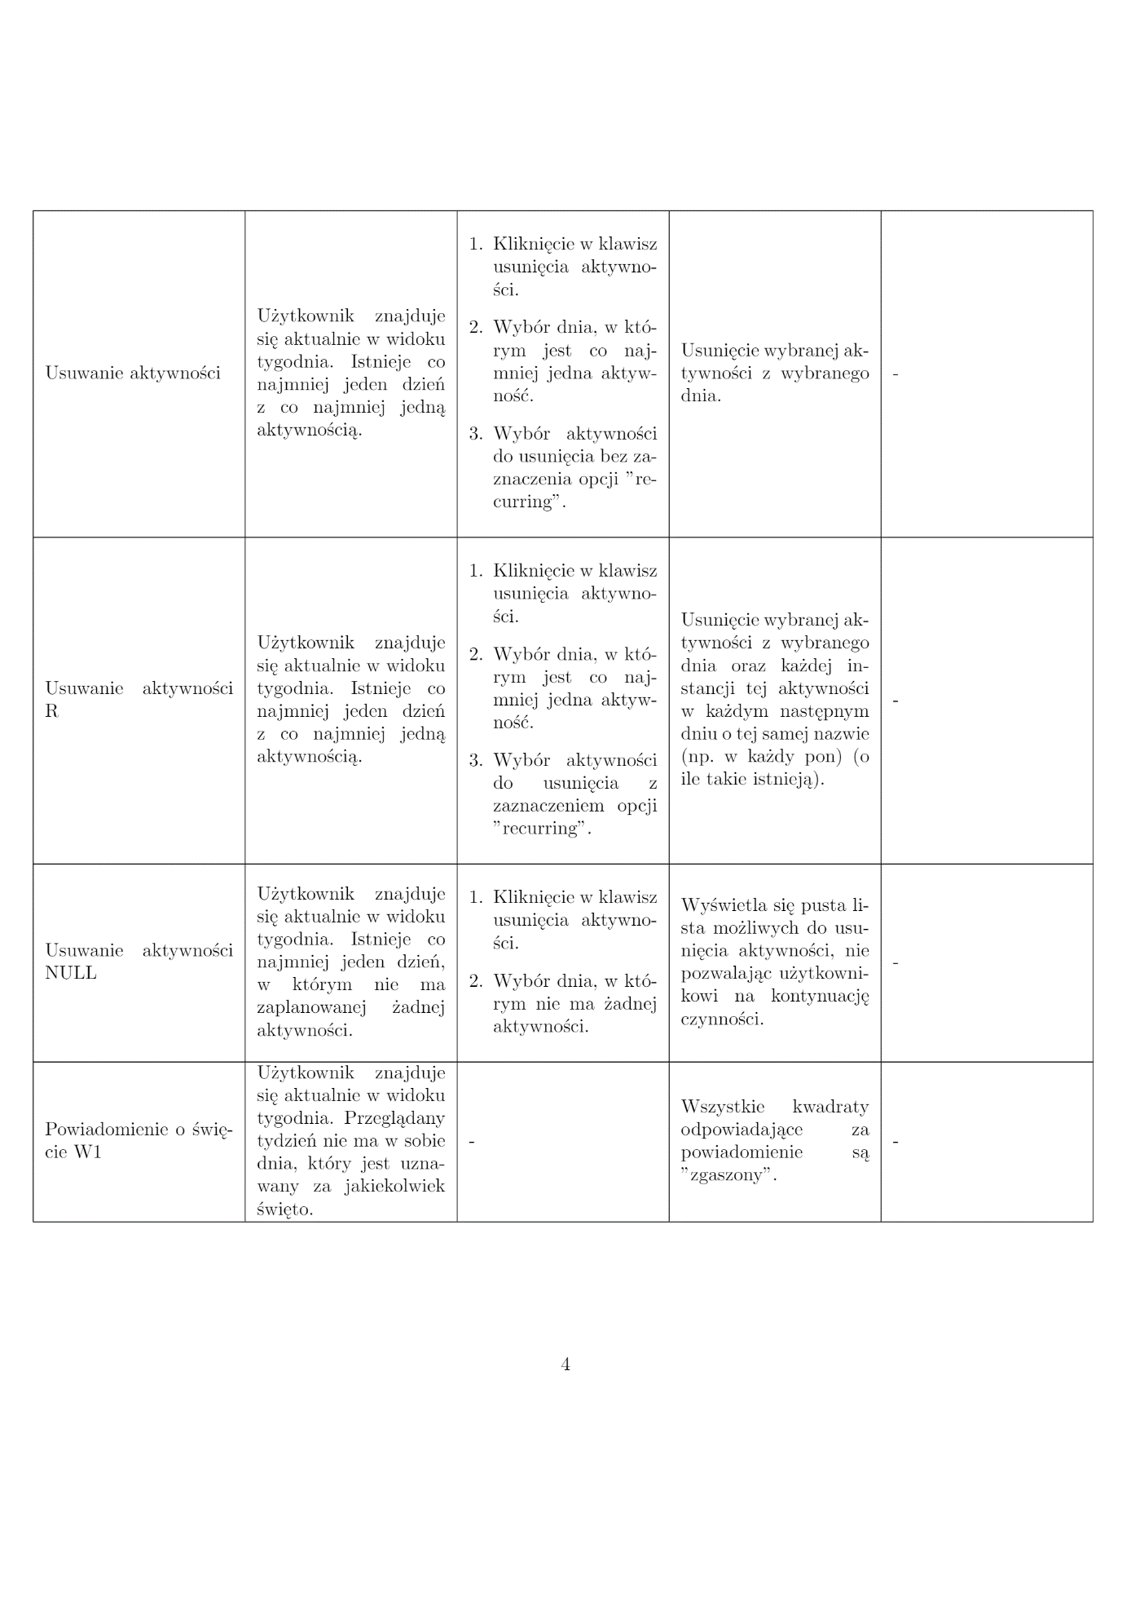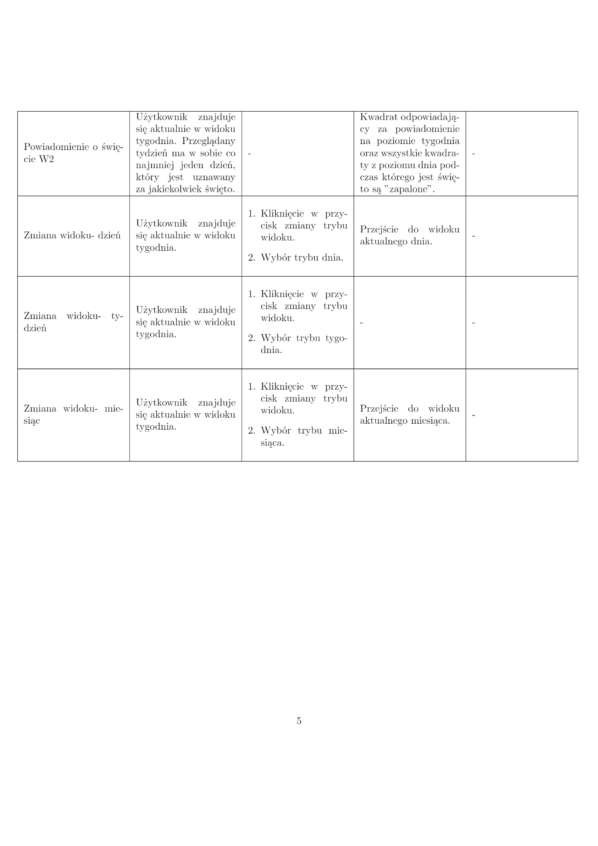

Siłownia:  
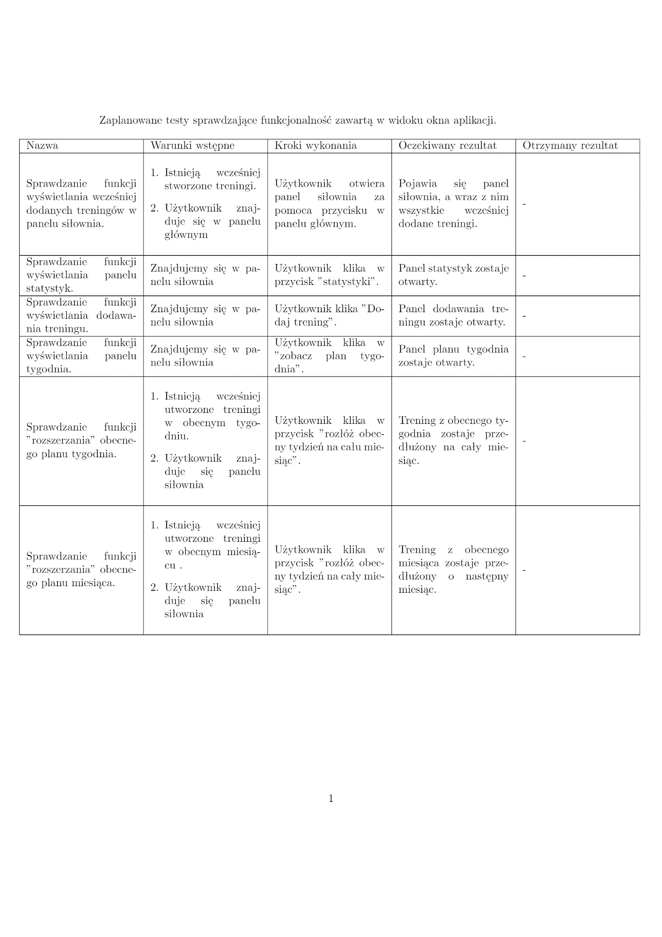

Statystyki:  
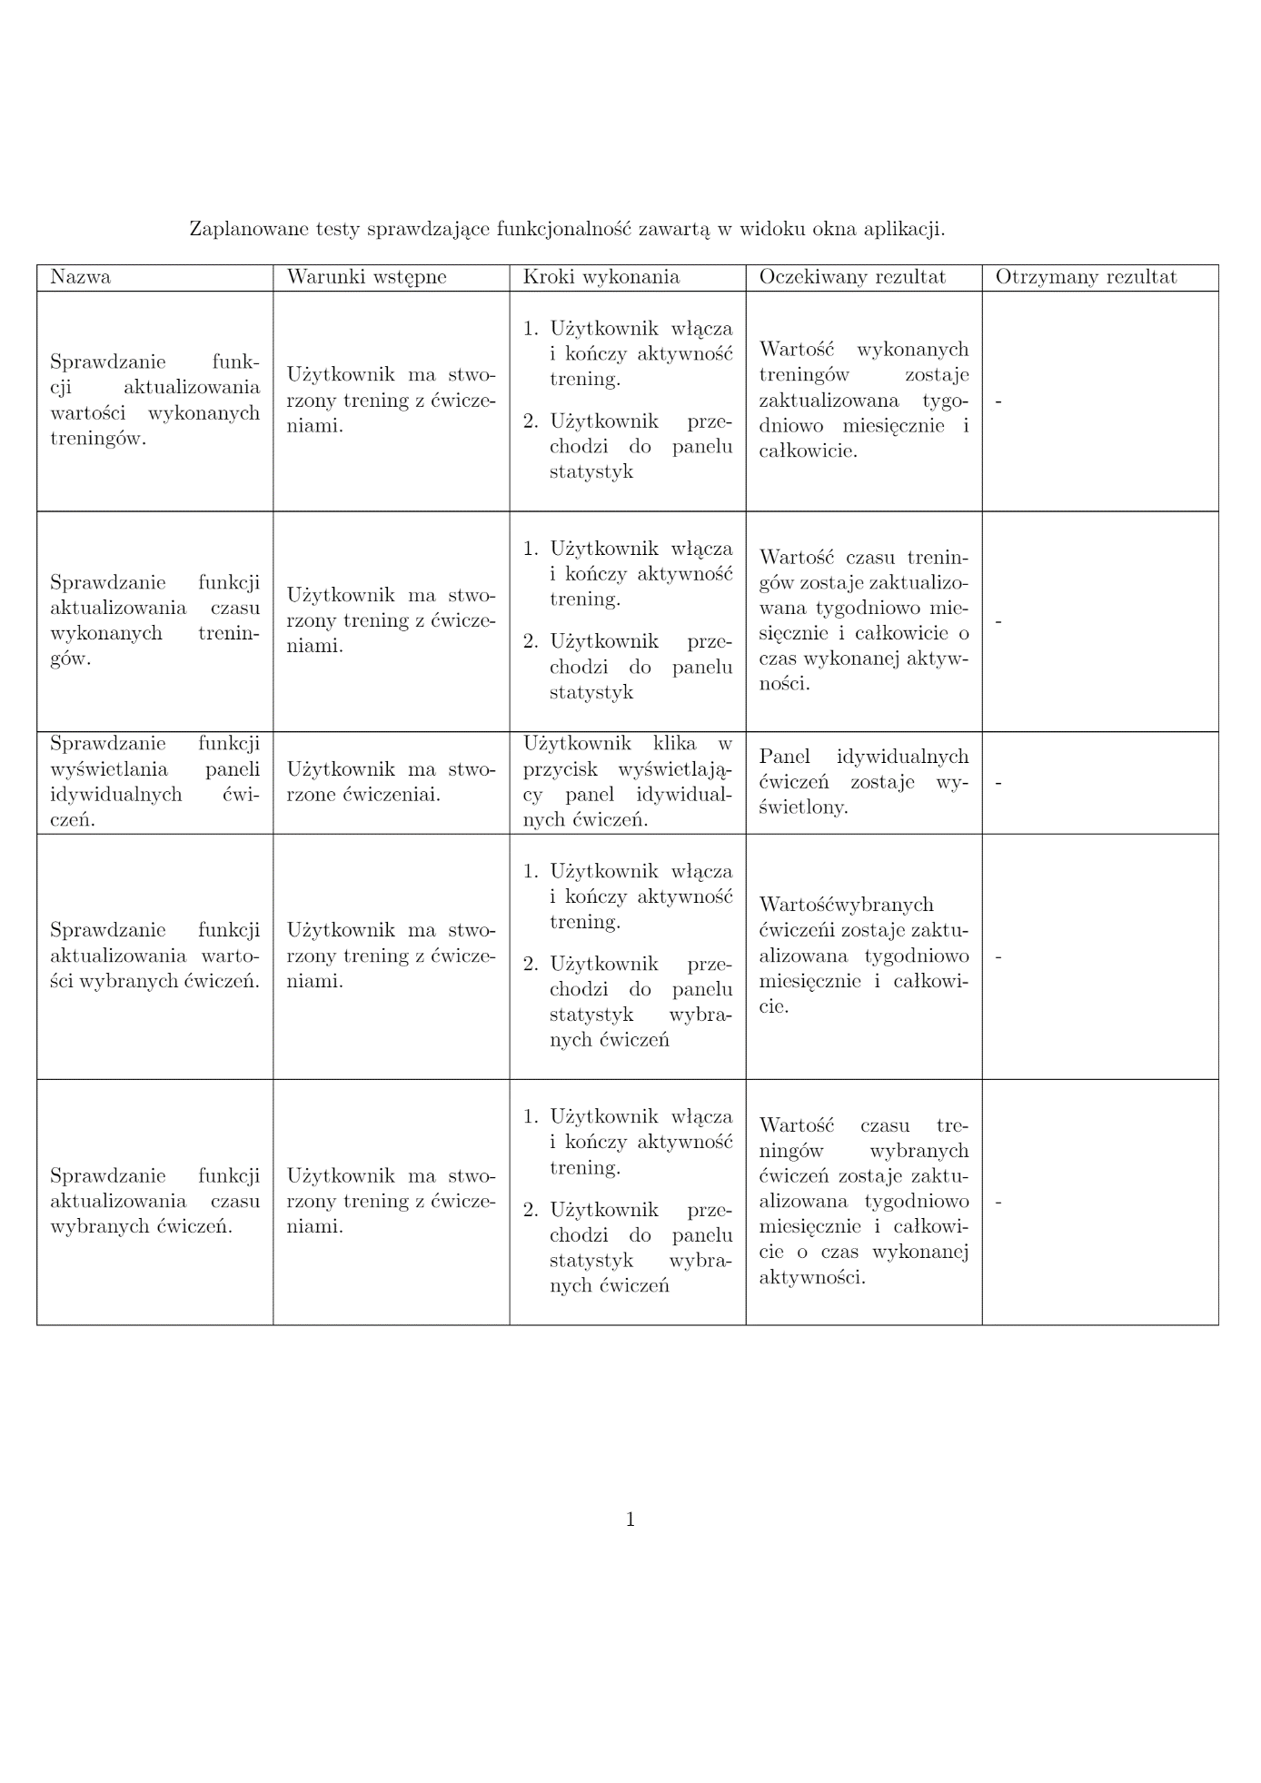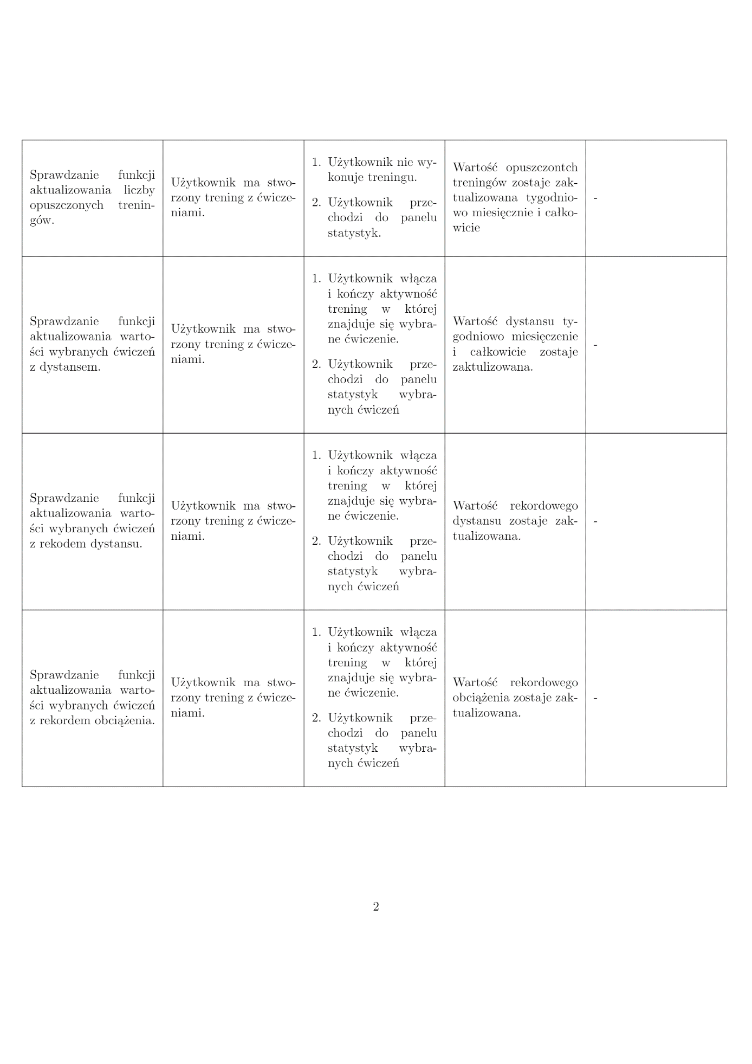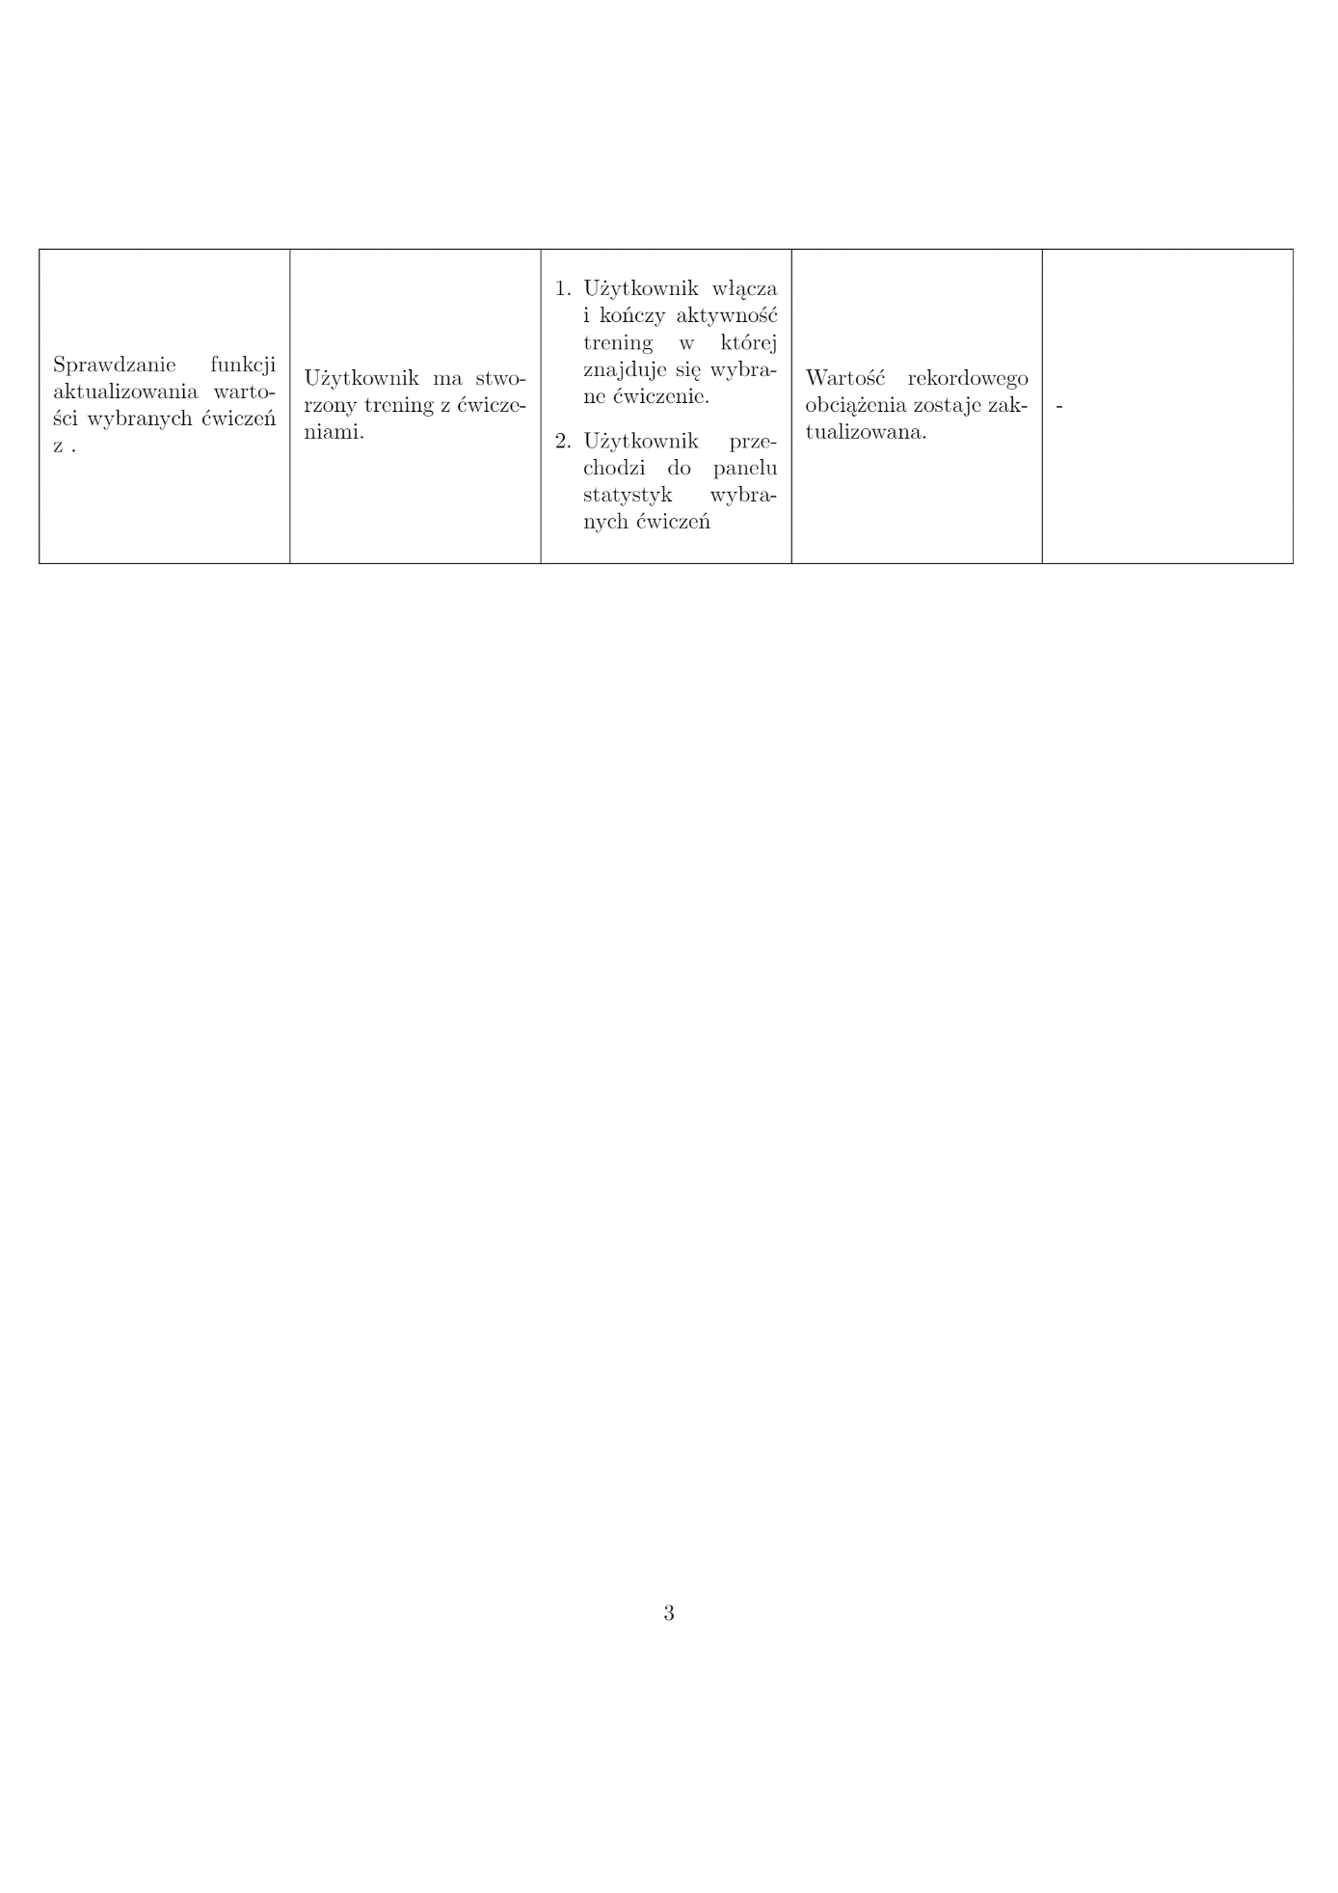

Tworzenie treningu:  
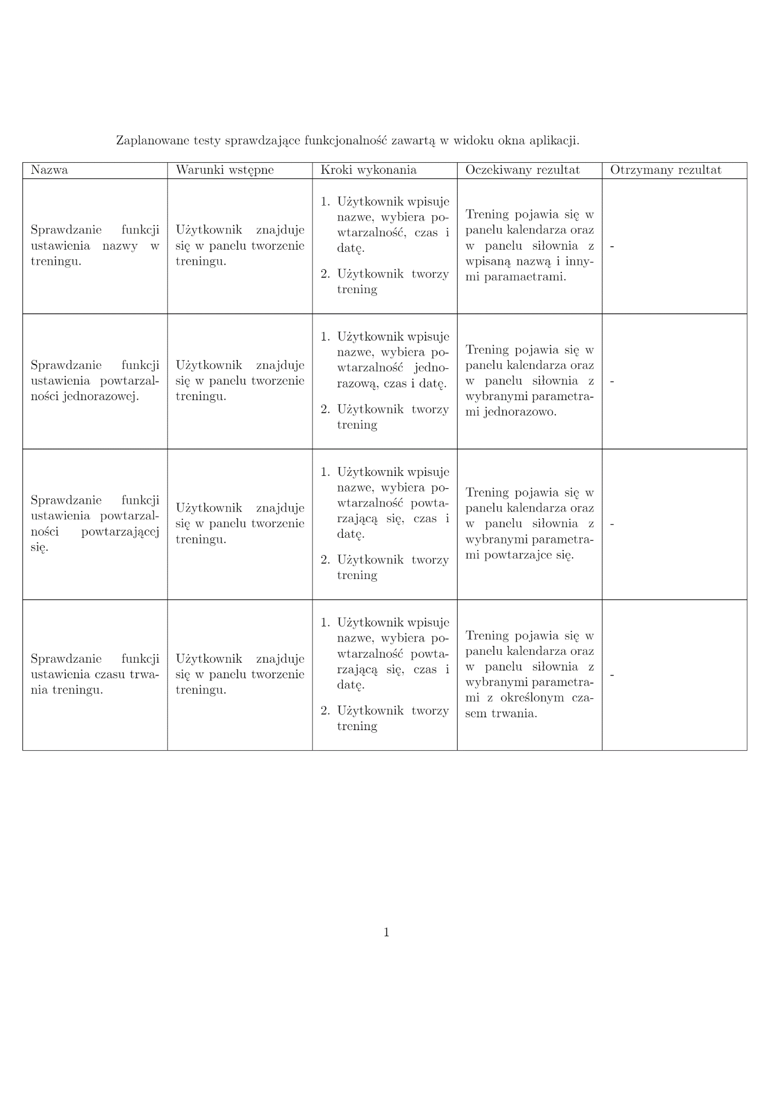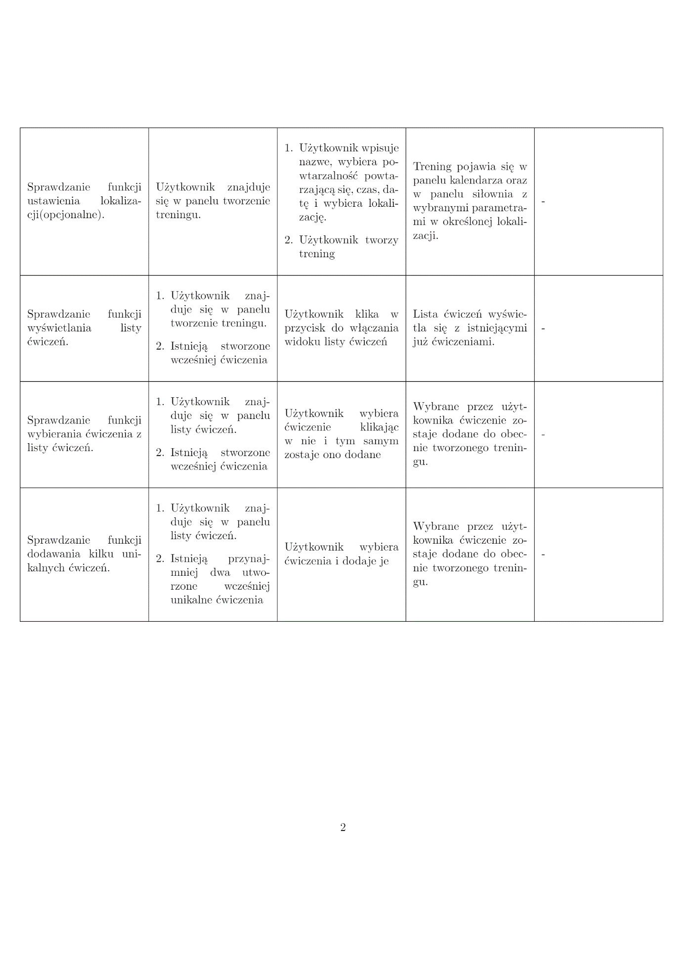

Tworzenie wydarzenia:  
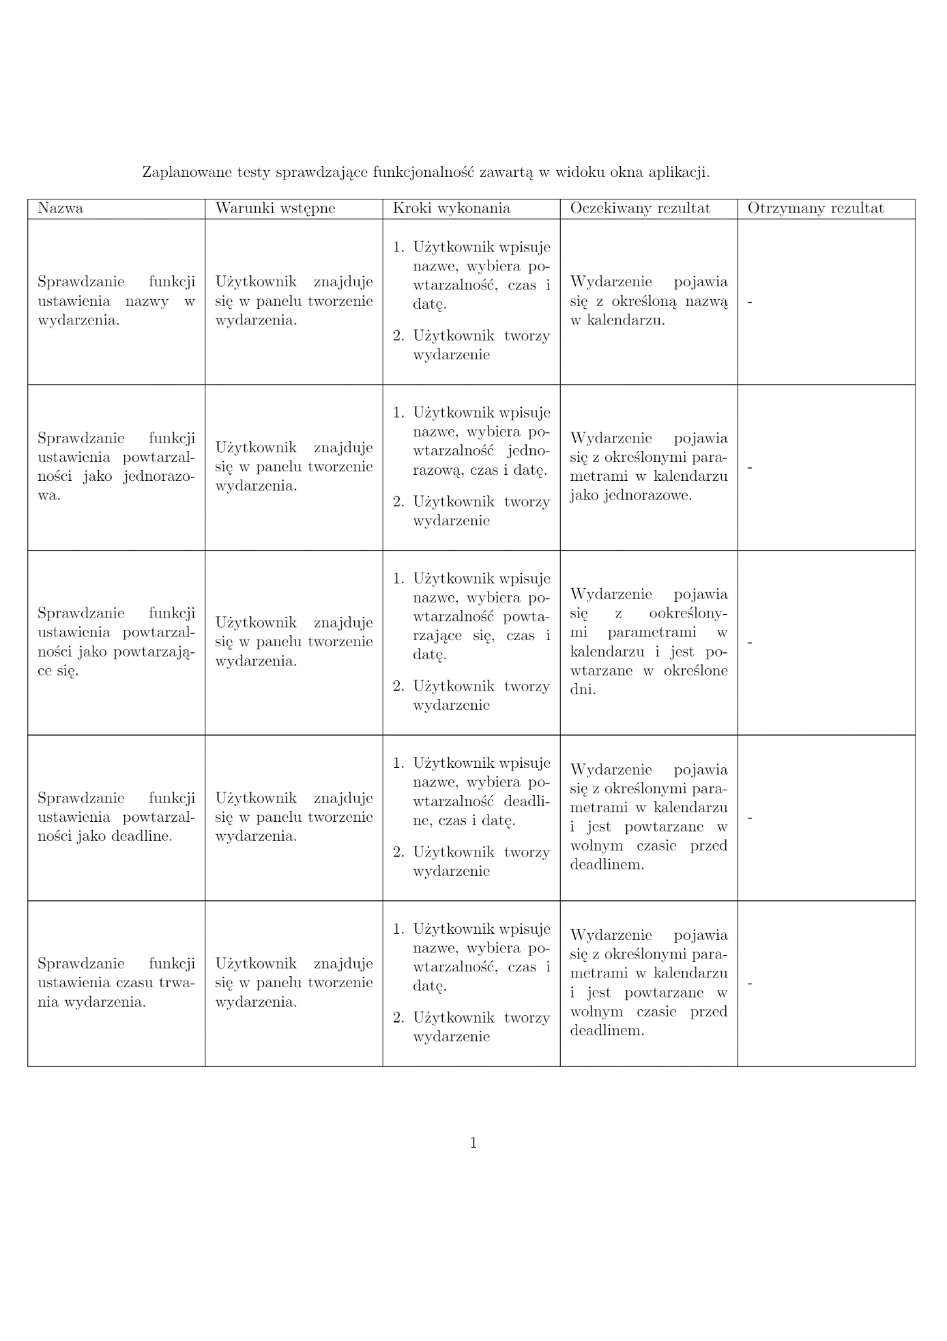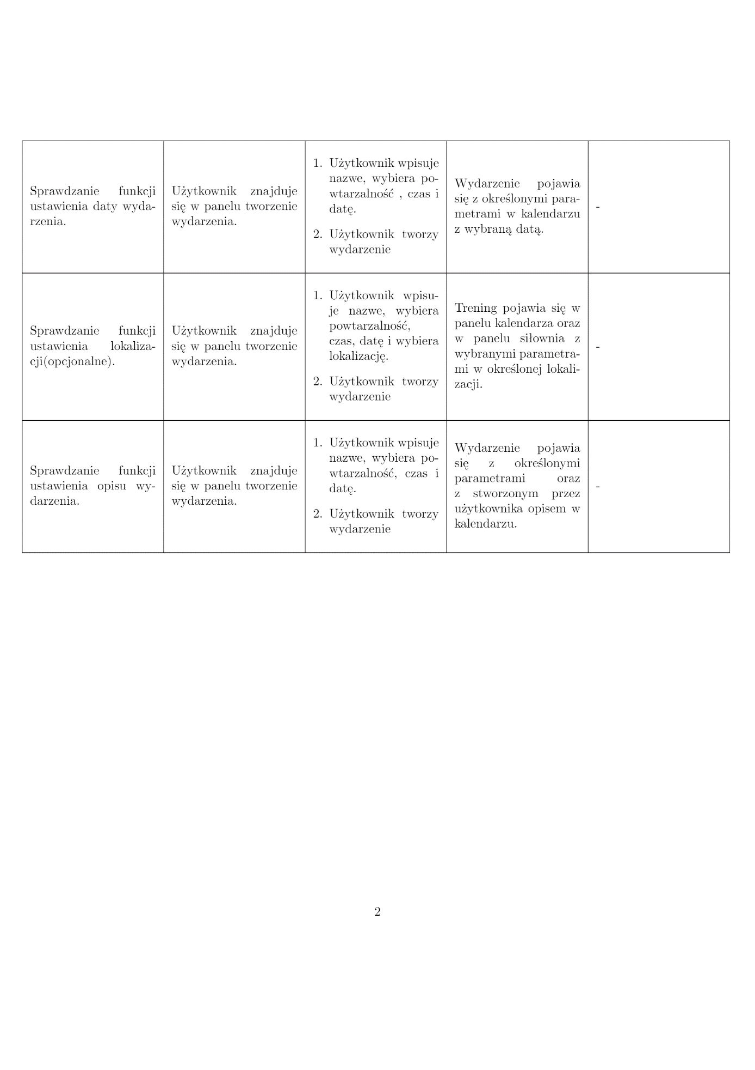

Tworzenie ćwiczenia:  
